马斯克：未来地球-火星旅行航班化 票价20万
腾讯太空2016-09-28 06:26

SpaceX公布“星际运输系统” 火星旅行未来将会航班化

<>
- 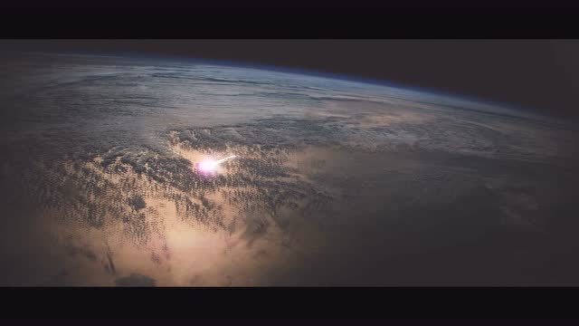
SpaceX公布“星际运输系统” 火星旅行未来将...

火星新景观：NASA曝人类登陆火星计划 人类...

中国火星探测器外观亮相 3D畅想移民火星啥感...

人类离移民火星还有多远？

美国宇航局发现火星里水 移民火星能实现吗

- 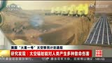
“火星一号”太空移民计划遇阻 太空辐射最致...

移民火星计划前景堪忧 报名费只收不退疑是骗...

火星移民计划四名华人上榜 邯郸80后小伙成功...

火星移民计划候选名单出炉 4名华人入围争当...

24名“地球壮士”10年后移民火星 旅程半年...

在今天凌晨马斯克IAC大会演讲前半小时，SpaceX公布了其“星际运输系统”的视频。视频中超级火箭BFR直径12米，超级飞船MCT直径17米，星箭总高122米。按视频中描述，“星际运输系统”将在美国佛罗里达州肯尼迪航天中心39A发射台升空。该视频也在马斯克演讲中有重点描述。
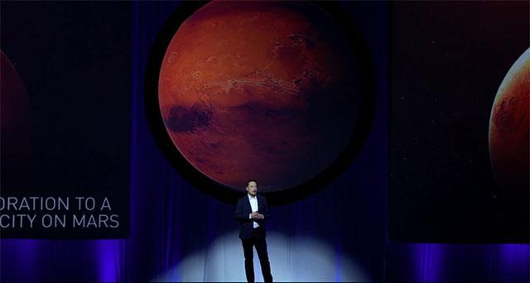
北京时间今天凌晨，马斯克在第67届国际宇航大会（IAC）上，作了名为“让人类变成多星球物种”的主题演讲。
腾讯太空讯（桂林）北京时间今天凌晨3点，美国太空探索技术公司（SpaceX）创始人埃隆·马斯克在墨西哥瓜达拉哈拉召开的第67届国际宇航大会（IAC）上，作了名为“让人类变成多星球物种”（Making Humans a Multiplanetary Species）的主题演讲，并推出了用于人类火星殖民的“火星运输系统”，SpaceX希望该系统能够将第一批人类移民送往火星。
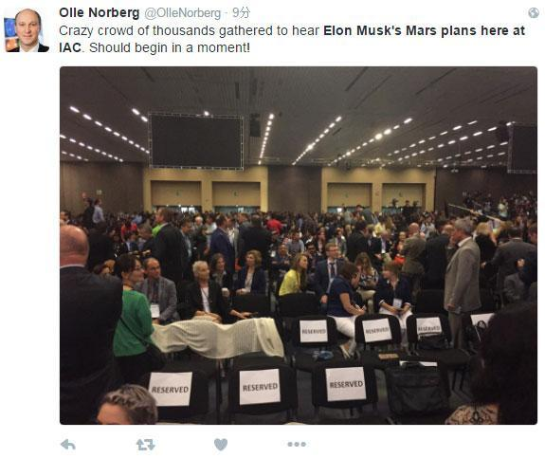
IAC现场挤满了数千来自全球各地想听马斯克火星计划演讲的民众，原定今天凌晨2点半开始的演讲，已经延时近半个小时了。
在演讲台上，马斯克表示在人类眼前的只有两条路，一条是老死在地球上，屈服等待灭绝；另一条是离开摇篮，殖民其他星球，而火星与地球的诸多相似性，无疑是最佳选择。马斯克也比较航空与航天运输的差别，认为如果太空运输工具能够像飞机一样重复使用，会有更多人负担得起火星旅行。
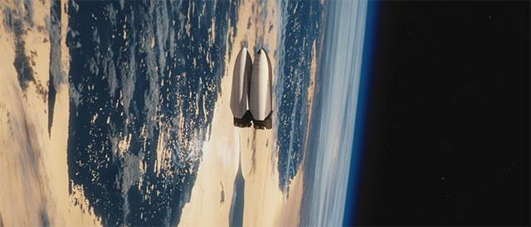
货运飞船正在地球轨道上对客运飞船进行燃料补加。
SpaceX雄心勃勃的火星殖民计划
也许很多人认为移民火星，在红色星球上展开殖民离我们实在太过遥远，但马斯克领导的SpaceX正在一步步实现这一目标。仅仅15年的时间，SpaceX就从一家名不见传的私人公司，成长为引领全球航天技术发展方向的领军者。
当然，送人类前往火星这条路肯定是曲折坎坷的，就在今年9月1日，SpaceX在发射台上准备进行猎鹰9号火箭静态点火测试时，火箭突然起火爆炸，发射台连同数亿美元的以色列通信卫星一并被炸毁，SpaceX目前已暂停了一切航天发射活动寻找爆炸原因。
但这些问题只是暂时的，就在2015年6月另一次发射事故后半年，SpaceX就实现了全世界首次陆上回收太空商用火箭的壮举。马斯克追求火箭复用技术目的是希望能够降低人类进入太空的成本，而这正是SpaceX前往火星要最先实现的。而在SpaceX之前，没有任何一个国家或公司正式开始实施载人火星任务。
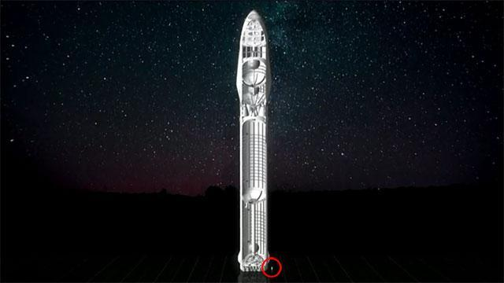
SpaceX公司“星际运输系统”中超级火箭BFR与人体的对比图，右下角圆圈内为人体大小。
火箭复用1000次 地球-火星航班民航化
SpaceX的“火星运输系统”由一枚超重型火箭BFR（非正式名称 Big Fucking Rocket），一艘客运版飞船MCT（非正式名称 Mars Colonial Transporter），一艘货运版MCT飞船组成。
马斯克在演讲前30分钟公布了“火星运输系统”的火箭与飞船参数，其中BFR火箭直径12米。MCT飞船直径17米，船箭总高度122米，MCT超级飞船使用两个超大型太阳能帆板，功率200KW。相比之下，阿波罗登月计划使用的土星五号火箭直径只有10.1米，阿波罗飞船直径只有3.9米，土星五号与阿波罗飞船船箭合体总高度为110.6米。
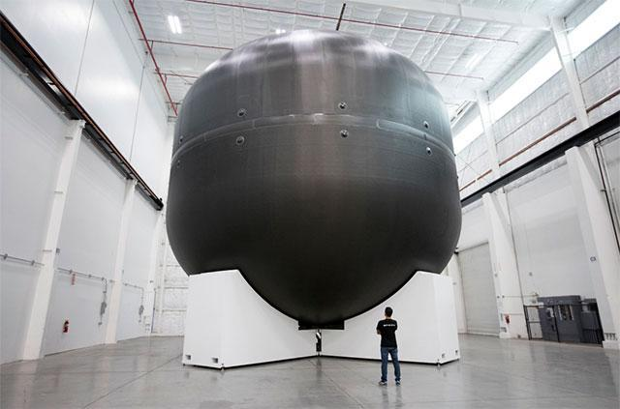
SpaceX开发中的“星际运输系统”气罐。
按照马斯克演讲中的描述，BFR火箭箭体高度77.5米，干重275吨，推进剂重6700吨。火箭底部装备42台猛禽发动机，海平面推力128MN，真空推力138MN，可重复使用1000次，真正实现火箭复用民航飞机化。BFR超级火箭近地轨道运载能力为450吨，推进剂使用液氧和甲烷。BFR与MCT分离时速度将达8650千米/时，BFR将使用推进剂质量的7%完成返回着陆。
MCT飞船长49.5米，最大直径17米，该飞船分两种，一种是运载乘客前往火星，干重150吨，满载1950吨，可运载100名乘客前往火星；另一种是补给飞船，干重90吨，满载2500吨。其中运载乘客的MCT飞船可重复使用12次，而补给飞船可使用100次。马斯克在演讲中展示了MCT超级飞船的内景。
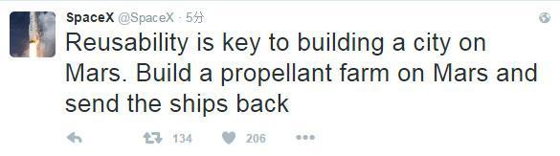
SpaceX认为火箭与飞船的可重复使用是在火星上建立人类城镇的关键，他们将在火星上建立发射场，并将飞船从火星上发射送回地球。
SpaceX将利用火星自身资源，原位生产MCT飞船的推进剂（液氧与甲烷），这将大幅降低返回地球的成本。SpaceX也将在火星表面兴建发射场，MCT搭载乘客从火星表面起飞返回地球。
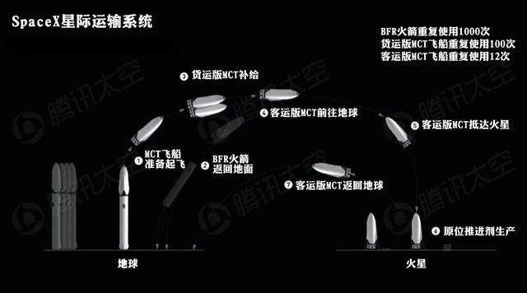
SpaceX星际运输系统
如何前往火星旅行？
前往火星时，BFR火箭先发射客运版MCT飞船前往地球轨道。在与MTC飞船分离后，BFR箭体将在20分钟内返回地球，随后BFR将满载燃料的货运版MCT飞船送上太空，与客运版MCT飞船对接补给加载燃料，补给完成后客运版MCT出发前往红色星球，货运版MCT飞船则返回地球。货运版MCT升空一次可补给三至五艘客运版MCT飞船。
因为火星与地球的位置随着时间不同而变化，MCT从地球出发到火星将需要花费80到150天的时间。MCT每次可运输100名乘客前往火星，远期运送能力则可升至200名，而飞行时间在远期也将缩短至30天左右。在登船前，每名乘客将需要接受数天的训练。马斯克表示MCT飞船内除客舱外，还拥有餐厅，并能欣赏电影，玩游戏，体验零重力，满足乘客地球-火星星际旅行期间娱乐需求。
但马斯克没有进一步阐述船上的生活细节，如乘客在飞行期间如何适应微重力环境对健康的影响，宣传视频中MCT飞船似乎也没有旋转来创造人工重力。对于在飞行期间可能遭遇太阳风暴等辐射风险，马斯克说：“辐射经常被人们提起，但是处理起来并不难。”马斯克表示在太空遭遇辐射可能会一个轻微的增加癌症的风险，会考虑在飞船上添加某类屏蔽装置。
抵达火星后，MCT飞船将利用自身携带的火箭发动机减速平躺着陆。乘客可以利用之前已经投放在火星上的车辆、货物与其他硬件设备逐步建立一个可以自持的殖民地。马斯克称，在火星上建立一个拥有百万人口，自给自足的文明社会可能需要花费40至100年的时间。同时他也表示，首批火星拓荒者会有宇航员，但不会有儿童，因为在另一星球上开拓出文明是死亡风险较高的事情，而宇航员有应对死亡的心理准备。
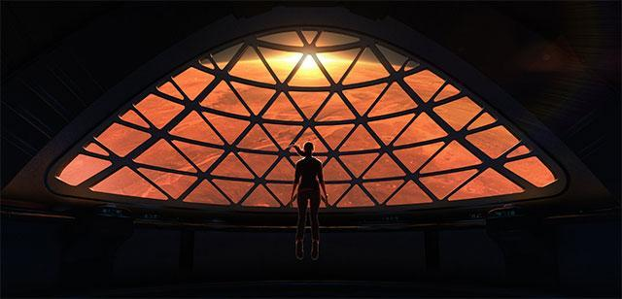
SpaceX官方社交账号在开始后发布了一张人类透过MCT超级飞船窗口看火星的图像，并写道“这就是我们想要的”。
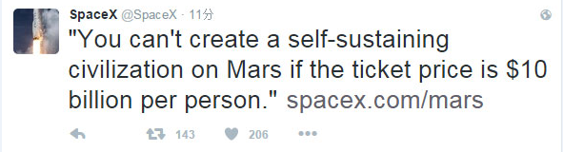
SpaceX官方社交账号在演讲开始后发布的状态：如果前往火星的票价高达10亿美元/人，是无法创建一个自给自足文明的。
地球-火星航班票价几许？
马斯克估算以传统的方式，前往火星的票价高达100亿美元/人，他希望这个数字最终降低到20万美元/人。而降低成本的关键在于使用可复用的火箭与飞船。
至于SpaceX将如何支付载人火星任务的高昂成本，马斯克没有直接回答，但他说这将是个庞大的公私合作关系，已经有很多政府与私人组织对投资火星任务感兴趣。
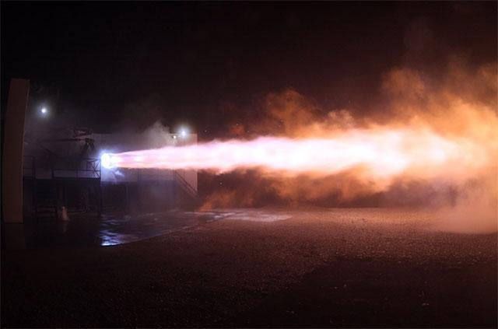
图为马斯克公布的猛禽发动机点火试车照片。马斯克在社交媒体表示，猛禽的设计目标是比冲达382秒，推力达310吨。燃烧室压力是目前猎鹰9号梅林发动机的三倍，但发动机大小相差不大。
用于载人火星任务的发动机雏形已试车
就在演讲前两天，马斯克在社交媒体上公布了SpaceX正在研制的新一代液氧甲烷火箭发动机--“猛禽”（Raptor）试车照片。与现在猎鹰9号火箭使用的开式循环梅林1D发动机不同，猛禽使用较为先进的分级燃烧循环方式。猛禽发动机也是首款使用液氧甲烷的“全流分级燃烧循环”发动机，这使得它非常独特。在这种设计下，涡轮机的工作温度更低，因而发动机的寿命得到延长，效率也更高。而且燃烧室的压力可以更大，支持更大的比冲。
猛禽发动机设计为300万牛（67.5万磅）推力，而相比较SpaceX的潜在对手，蓝色起源公司研制的同为液氧甲烷的BE-4发动机，单台推力为55万磅。猛禽发动机是SpaceX火星殖民计划的关键，将被应用在SpaceX载人火星任务的BFR超级火箭上。
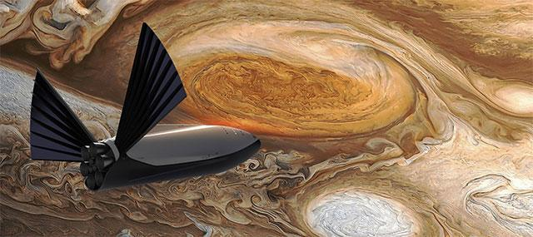
SpaceX“星际运输系统”中的飞船将不仅仅用在火星上，这是飞船在木星轨道上飞行的艺术效果图。
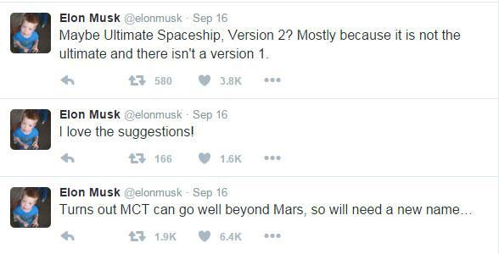
马斯克在9月16日为未来的火星殖民运输器（MCT）征集新名称，并希望它不仅仅只用于火星。
马斯克：MCT名字不够帅气
上面讲到的“火星殖民运输器 （MCT）”并不是正式名称，但这个名字听起来已经非常科幻了。作为SpaceX的创建者与CEO，马斯克对这个名字并不满意，觉得“雄心抱负”之气不足。随后马斯克在社交媒体上表示，希望SpaceX未来的新飞船能够超越火星，将人类送往火星甚至太阳系更遥远的地方。
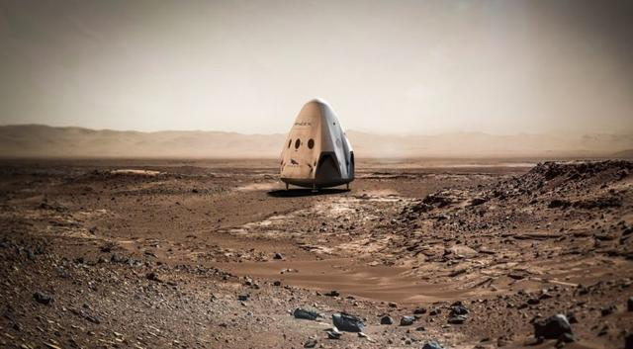
设想2018年着陆在火星上的红龙飞船，它将是人类载人火星任务的先导。图片来源：SpaceX
2018年起 每隔两年执行一次火星任务
今年4月， SpaceX宣布与NASA合作，将在2018年用重型猎鹰火箭运送一艘红龙飞船(Red Dragon)前往火星，以验证相关火星登陆技术。这艘红龙飞船也是2017年SpaceX将试飞的载人版龙飞船，但2018年的发射计划将是不载人的，只运送一些实验设备登陆火星。在发射前，SpaceX会对该飞船进行一系列的改装，拆除舱内不必要的设备，包括环境控制设备与显示屏等都是任务中不需要的。此外，这艘飞船的不加压舱段会进行大幅修改，主要是太阳能电池阵列配置与飞船热控部分的改动。另外，2018年的这次发射所用的重型猎鹰火箭同样也将在2017年首飞。
NASA目前已提供候选着陆点及工程方面的支持，其他支持还包括行星保护协议的政策咨询与NASA深空网的使用，后者会用于地球与飞船之间的通信。NASA之所以如此强力支持SpaceX，也是认为这项任务具有可行性。作为回报，NASA将有权使用SpaceX在红龙飞船着陆火星过程中收集的各项数据，宇航局认为红龙飞船使用的超音速降落方式是未来大型飞船登陆火星的关键技术。
目前NASA的探测器登陆火星需使用降落伞，而且最大着陆质量仅1吨，红龙则重达8到10吨。如果不选择红龙飞船，而是NASA自己执行任务论证超音速降落技术，要等到2020年代末甚至2030年早期。而一旦红龙飞船成功，提供的数据可以使NASA提前十年，在2020年就确定载人火星任务的体系结构。
红龙任务只是SpaceX公司在火星建立有人居住城镇宏大计划的第一步，马斯克在今年六月的一次会议上表示将从2018年开始，每隔约26个月的火星发射窗口期执行一次火星任务，该公司首次载人火星飞行最快会在2024年执行2025年登陆。

